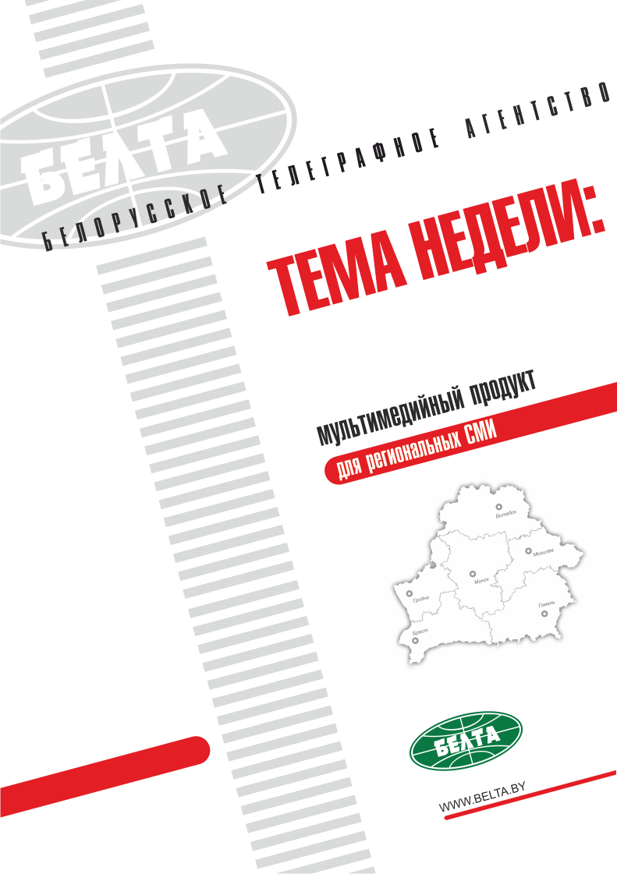

СЕГОДНЯ В ВЫПУСКЕ
Тема недели: Безвизовый въезд в Беларусь 3
Срок безвизового пребывания в Беларуси продлен до 30 дней 3
Безвиз для болельщиков II Европейских игр будет действовать с 10 июня по 10 июля 2019 года 4
Срок нахождения в Беларуси без регистрации в ОВД для иностранцев продлят до 10 дней 5
Приехавшие по пятидневному безвизу иностранцы смогут остаться в Беларуси на срок до 30 дней 5
Беларусь становится все более удобной площадкой для проведения международных форумов 6
Беларусь тесно взаимодействует со странами-соседями по визовой тематике - Фисенко 7
Безвизовый режим увеличил турпоток в Беларусь примерно на 20% - Минспорта 7
Беларусь рассчитывает увеличить экспорт медуслуг благодаря 30-дневному безвизу на 20% 8
Тэма тыдня: Бязвізавы ўезд у Беларусь 9
Тэрмін бязвізавага знаходжання ў Беларусі прадоўжаны да 30 дзён 9
Бязвіз для балельшчыкаў II Еўрапейскіх гульняў будзе дзейнічаць з 10 чэрвеня па 10 ліпеня 2019 года 10
Тэрмін знаходжання ў Беларусі без рэгістрацыі ў АУС для іншаземцаў прадоўжаць да 10 дзён 10
Іншаземцы, якія прыехалі па пяцідзённым бязвізавым рэжыме, змогуць застацца ў Беларусі на тэрмін да 30 дзён 11
Беларусь становіцца ўсё больш зручнай пляцоўкай для правядзення міжнародных форумаў 12
Беларусь цесна ўзаемадзейнічае з краінамі-суседзямі па візавай тэматыцы - Фісенка 13
Бязвізавы рэжым павялічыў турпаток у Беларусь прыкладна на 20 працэнтаў - Мінспорту 13
Беларусь разлічвае павялічыць экспарт медпаслуг дзякуючы 30-дзённаму бязвізу на 20 працэнтаў 14
Фото 15
Видео 19
Мнения 20
Инфографика 22

Тема недели: Безвизовый въезд в Беларусь
Президент Беларуси Александр Лукашенко подписал 24 июля указы №295 и №292, которыми срок безвизового пребывания иностранных граждан в Беларуси увеличивается до 30 суток при условии их въезда в страну и последующего выезда через Государственную границу в Национальном аэропорту Минск, а также устанавливается безвизовый въезд в Беларусь для иностранных туристов с 10 июня по 10 июля 2019 года по аккредитационным картам или билетам на спортивные соревнования II Европейских игр.

В пресс-центре БЕЛТА 25 июля прошел брифинг об увеличении срока безвизового пребывания для иностранцев в Беларуси. В брифинге приняли участие представители Министерства иностранных дел, Министерства внутренних дел, Министерства спорта и туризма, Государственного пограничного комитета и Министерства здравоохранения Беларуси.

Срок безвизового пребывания в Беларуси продлен до 30 дней
Срок безвизового пребывания иностранных граждан в Беларуси увеличен до 30 суток при условии их въезда в страну и последующего выезда через Государственную границу в Национальном аэропорту Минск. Соответствующий указ Президент Беларуси Александр Лукашенко подписал 24 июля, сообщили в пресс-службе главы государства.
В документе актуализирован перечень государств, граждане которых вправе воспользоваться режимом безвизового въезда и выезда: из него исключены страны, с которыми Беларусь заключила двусторонние соглашения о взаимной отмене виз.
Для безвизового въезда в Беларусь иностранным гражданам необходимо при себе иметь действительный паспорт или заменяющий его документ, предназначенный для выезда за границу, деньги (на каждый день пребывания сумму в валюте или белорусских рублях, эквивалентную не менее чем двум базовым величинам, либо 50 базовым величинам, если пребывание составит полные 30 дней), действующий в Беларуси медицинский страховой полис на сумму не менее 10 тыс. евро.
Для граждан Вьетнама, Гаити, Гамбии, Индии, Ливана, Намибии и Самоа обязательным дополнительным требованием является наличие в паспорте действительной многократной визы государств ЕС или Шенгенской зоны с отметкой о въезде на их территорию, а также авиабилетов с подтверждением в них вылета из Национального аэропорта Минск в течение 30 дней с даты въезда.
В отношении граждан Китая данный порядок безвизового въезда в Беларусь будет применяться до 10 августа 2018 года - до вступления в силу двустороннего соглашения о взаимном безвизовом режиме для владельцев обычных паспортов.
Порядок безвизового передвижения через аэропорт не распространяется на лиц, прибывающих в Беларусь авиарейсами из России, а также планирующих вылететь в российские аэропорты, поскольку данные рейсы являются внутренними, пограничный контроль на них не осуществляется.
Безвизовый режим также не распространяется на иностранных граждан, следующих в Беларусь для трудоустройства, ведения коммерческой деятельности и обучения, длительность которого превышает 30 суток.
Срок безвизового пребывания исчисляется в целых календарных сутках. Первым суткам соответствует дата прибытия, последним - дата убытия (вне зависимости от времени прибытия или убытия). При этом срок безвизового пребывания не может быть продлен сверх установленных 30 суток.
Иностранные граждане, планирующие находиться в Беларуси более пяти рабочих дней, должны будут зарегистрироваться в органах внутренних дел по месту своего пребывания в стране. При проживании в гостиницах, хостелах, санаториях и прочих коллективных средствах размещения регистрация осуществляется администрациями этих учреждений по умолчанию во время заселения.
Принятие указа призвано способствовать дальнейшему развитию белорусской туристической отрасли, обеспечить доступность санаторного и медицинского туризма в Беларуси, стать одним из немаловажных факторов содействия развитию экономики страны, включенности Беларуси в мирохозяйственные связи, усилить ее позицию как удобной площадки для организации международных форумов, конференций, фестивалей, спортивных состязаний.
Документ вступает в силу после официального опубликования.

Безвиз для болельщиков II Европейских игр будет действовать с 10 июня по 10 июля 2019 года
Президент Беларуси Александр Лукашенко 24 июля подписал указ №292 "О мерах по подготовке и проведению II Европейских игр 2019 года", сообщили в пресс-службе главы государства.
Документ устанавливает безвизовый въезд в Беларусь для участников, официальных представителей, организаторов игр, иных специалистов с 20 мая по 10 июля 2019 года, а также для иностранных туристов с 10 июня по 10 июля 2019 года по аккредитационным картам или билетам на спортивные соревнования.
Указом предоставлены льготы для Дирекции II Европейских игр, организаций различной формы собственности и иностранных граждан, привлекаемых для подготовки соревнований. Кроме того, дирекция наделяется правом распоряжаться символикой игр, выступать рекламодателем социальной рекламы, связанной с состязаниями.
Документ предусматривает бесплатное передвижение по отдельным участкам платных дорог для транспортных средств государств, не входящих в Евразийский экономический союз, ограничивает передвижение грузовых автомобилей в Минске в дневное время в период проведения игр, регулирует сроки действия специальной таможенной процедуры в отношении иностранных товаров, ввозимых на территорию Беларуси и предназначенных для подготовки и проведения соревнований.

Срок нахождения в Беларуси без регистрации в ОВД для иностранцев продлят до 10 дней
Срок нахождения в Беларуси без регистрации в ОВД для иностранцев продлят до 10 дней, сообщил начальник отдела департамента по гражданству и миграции Министерства внутренних дел Вадим Заборонок на брифинге в пресс-центре БЕЛТА.
"МВД во взаимодействии с заинтересованными госорганами подготовлен законопроект, в соответствии с которым предусматривается увеличение срока пребывания без регистрации до 10 дней. Кроме того, иностранцы, которые будут проживать в гостиницах, санаториях, агроусадьбах, будут освобождены от регистрации на весь период проживания в этих объектах", - рассказал Вадим Заборонок. Сейчас находиться без регистрации иностранцам в Беларуси можно не более пяти дней.
МВД продолжает работать над организацией регистрации иностранцев через интернет (т.е. с помощью Единого портала электронных услуг). "Поэтому не будет необходимости посещать наши подразделения. Более того, мы планируем, что регистрация через портал будет бесплатной", - пояснил Вадим Заборонок.
В МВД ожидают, что новые требования к регистрации вступят в силу в 2019 году до начала II Европейских игр, чтобы для их гостей были уже более либеральные правила.
Вадим Заборонок обратил внимание, что по миграционному законодательству общий срок пребывания иностранцев в Беларуси составляет 90 дней в году, по безвизу можно приезжать до 30 дней. При этом количество въездов не ограничивается, фактически, иностранец может приезжать в Беларусь три раза по 30 дней либо большее число раз, но чтобы общий срок не превысил 90 дней.
Если цель въезда будет изначально предусматривать пребывание сверх 30 дней либо въезд связан с обучением, работой, получением разрешения на постоянное проживание, то обязательным условием является заблаговременное получение въездной визы. МВД акцентирует внимание, что въезд по безвизу не предполагает получения какого-либо статуса долгосрочного пребывания в Беларуси. "За время действия безвизового указа к нам поступило множество различных обращений, в основном от коммерческих предприятий, которые хотели бы принять на работу иностранцев, прибывших по безвизу, поэтому еще раз на это обращу внимание: на работу, учебу, все, что свыше 30 дней, - только при получении визы", - добавил Вадим Заборонок.

Приехавшие по пятидневному безвизу иностранцы смогут остаться в Беларуси на срок до 30 дней
Об этом сообщил начальник отдела департамента по гражданству и миграции Министерства внутренних дел Вадим Заборонок на брифинге в пресс-центре БЕЛТА.
Иностранцы, которые приехали в Беларусь по пятидневному безвизовому режиму и находятся в стране на момент вступления в силу указа о продлении безвиза, смогут легально находиться в стране до 30 дней без обязанности выезда из страны. Проблем при выезде через аэропорт у них не возникнет. По словам представителя МВД, сейчас это наиболее волнующий иностранцев вопрос, по этому поводу поступает большое количество обращений.
"Мы обсудили этот вопрос сегодня с коллегами из Госпогранкомитета, Министерства иностранных дел. Это позиция наших ведомств, никаких проблем в аэропорту при выезде не будет", - заверил Вадим Заборонок.

Беларусь становится все более удобной площадкой для проведения международных форумов
Беларусь становится все более удобной площадкой для проведения международных форумов и мероприятий, в том числе и благодаря принятым на государственном уровне мерам по безвизовому посещению страны. Это отметил начальник Главного консульского управления МИД Игорь Фисенко в пресс-центре БЕЛТА на брифинге по теме увеличения срока безвизового пребывания для иностранцев в Беларуси.
По его словам, расширение безвизового срока пребывания иностранцев до 30 дней создает базовые предпосылки для активного развития туристической отрасли.
Игорь Фисенко отметил, что за последние три года в Беларуси произошли значительные изменения касательно урегулирования въезда иностранцев. Первоначально главой государства было принято решение о безвизовом въезде иностранных граждан в нацпарк "Беловежская пуща" до 3 дней, а также о безвизовом въезде на срок до 30 дней гражданам Катара, ОАЭ. При посещении Августовского канала безвиз действовал 5 дней (в декабре 2017 года срок пребывания на этих территориях был увеличен до 10 дней). Для граждан 80 государств, прибывающих в Беларусь через Национальный аэропорт Минск, безвиз составлял 5 дней.
"Какого-то негативного влияния на миграционную ситуацию в стране эти меры не оказали. Наоборот, количество иностранных граждан, посетивших Беларусь, увеличилось. Причем основную долю составляет въезд через Национальный аэропорт Минск", - сказал начальник Главного консульского управления.
Пассажиропоток через аэропорт только в 2017 году увеличился на 20%, число авиапассажиров впервые превысило 4 млн человек. В текущем году также наблюдается рост пассажиропотока.
Он также отметил, что по итогам 2017 года наблюдался существенный рост экспорта туристических услуг в Гродненской области, и этот регион является лидирующим по данным показателям.
Игорь Фисенко также сказал, что с конца октября 2016 года по конец 2017-го город Гродно и территорию Августовского канала посетили в безвизовом режиме более 50 тыс. туристов. Только за первое полугодие нынешнего года уже въехало более 40 тыс. человек. Через Национальный аэропорт Минск в период с 12 февраля 2017 года по 24 июля 2018 года Беларусь посетили более 30 тыс. иностранных туристов.
Представитель МИД отметил важность того, что вопросам развития туризма, в том числе и безвизового, самое пристальное внимание уделяет Президент Беларуси. В частности, этой теме было уделено отдельное внимание и в Послании парламенту и белорусскому народу. "Принятый указ об увеличении безвизового срока пребывания иностранных граждан до 30 дней самым позитивным образом отразится на расширении экспортных туристических услуг", - сказал начальник главного консульского управления. Он уверен, что нововведения будут благоприятствовать тому, чтобы еще больше иностранцев посещали белорусские санатории, а также проходили оздоровление в Беларуси.

Беларусь тесно взаимодействует со странами-соседями по визовой тематике - Фисенко
Это отметил начальник главного консульского управления МИД Игорь Фисенко в пресс-центре БЕЛТА на брифинге по теме увеличения срока безвизового пребывания для иностранцев в Беларуси.
"Мы находимся в тесном контакте с соседями, в том числе Россией", - сказал он. За последние три месяца состоялось несколько встреч, на которых обсуждались эти вопросы. Что касается России, то на постоянной основе обсуждается проект соглашения о взаимном признании виз. В апреле в Москве состоялось заседание межведомственной рабочей группы по миграции.
Игорь Фисенко обратил внимание на то, что белорусская сторона делится с российскими коллегами опытом безвизового въезда. К примеру, в мае состоялись белорусско-российские консульские консультации. "Мы ориентировали коллег, что работаем в направлении расширения безвизового въезда для иностранцев. В конце июня состоялось заседание Совета руководителей консульских служб стран СНГ, на котором по инициативе Беларуси обсуждался этот вопрос, - продолжил начальник главного консульского управления МИД. - Мы делаем все открыто и делимся информацией, в том числе в инициативном порядке".
Игорь Фисенко подчеркнул: "Мы видим, что Россия принимает похожие меры на Дальнем Востоке. Речь идет о продлении режима безвизового въезда для уже бывших болельщиков. Таким образом Россия ищет пути, как привлечь иностранных туристов. То же самое делаем и мы. Поэтому мы обмениваемся опытом".

Безвизовый режим увеличил турпоток в Беларусь примерно на 20% - Минспорта
Об этом сообщил директор Департамента по туризму Министерства спорта и туризма Андрей Молчан на брифинге в пресс-центре БЕЛТА.
"Безвиз повлиял на прирост посещений примерно в 20%. Введение безвизового режима однозначно напрямую связано с увеличением потока туристов", - отметил Андрей Молчан.
Представитель Минспорта обратил внимание, что продление срока безвизового пребывания с 5 до 30 дней потребует обновления туристической инфраструктуры и подготовки кадров со знанием иностранных языков. Если раньше основной турпоток приходился на представителей России и стран СНГ, то теперь больше внимания нужно уделить работе с туристами из дальнего зарубежья. В первую очередь речь идет о том, чтобы большее число представителей туриндустрии владели английским, французским, китайским языками. Гостиницам, санаториям и агроусадьбам нужно обеспечить возможность расчета через международные системы платежей.
"Естественно, речь идет и о повышении качества и культуры обслуживания, наращивании средств размещения", - подчеркнул Андрей Молчан.
"Очередной шаг в деле либерализации визового режима в Беларуси весьма и весьма положителен. Мы обсуждаем с коллегами из Министерства иностранных дел, силовым блоком возможности новых шагов, но пока рано о них говорить", - сказал директор Департамента по туризму.

Беларусь рассчитывает увеличить экспорт медуслуг благодаря 30-дневному безвизу на 20%
Беларусь рассчитывает нарастить экспорт медуслуг благодаря увеличению безвиза на 20%. Об этом сообщил начальник управления предпринимательской деятельности, ценообразования и государственного имущества Минздрава Беларуси Дмитрий Калистратов на брифинге в пресс-центре БЕЛТА.
"Мы рассчитываем на дальнейший прирост в первую очередь диагностических услуг, консультативной медицинской помощи, высокотехнологичных операций и других медицинских услуг. В этом году мы ставим себе планку на 15-20% нарастить объем экспорта медицинских услуг", - сказал Дмитрий Калистратов.
Экспорт медуслуг в 2017 году вырос на 6,2%, это было достигнуто в том числе за счет введения пятидневного безвизового режима. География экспорта насчитывает 114 стран, есть хороший прирост по Великобритании, Ирландии, США, Литве, Латвии, Франции, Китаю.
"С продлением срока пребывания иностранных граждан на территории Беларуси откроется возможность расширить оказываемых им спектр медицинских услуг и тем самым увеличить объем поступлений. Мы ставим себе планку около $40 млн заработать на экспорте медицинских услуг", - резюмировал Дмитрий Калистратов.

Тэма тыдня: Бязвізавы ўезд у Беларусь
Прэзідэнт Беларусі Аляксандр Лукашэнка падпісаў 24 ліпеня ўказы нумар 295 і нумар 292, якімі тэрмін бязвізавага знаходжання замежных грамадзян у Беларусі павялічваецца да 30 сутак пры ўмове іх уезду ў краіну і далейшага выезду праз Дзяржаўную граніцу ў Нацыянальным аэрапорце Мінск, а таксама ўстанаўліваецца бязвізавы ўезд у Беларусь для замежных турыстаў з 10 чэрвеня па 10 ліпеня 2019 года па акрэдытацыйных картках або білетах на спартыўныя спаборніцтвы II Еўрапейскіх гульняў.

У прэс-цэнтры БЕЛТА 25 ліпеня прайшоў брыфінг аб павелічэнні тэрміну бязвізавага знаходжання для іншаземцаў у Беларусі. У брыфінгу прынялі ўдзел прадстаўнікі Міністэрства замежных спраў, Міністэрства ўнутраных спраў, Міністэрства спорту і турызму, Дзяржаўнага пагранічнага камітэта і Міністэрства аховы здароўя Беларусі.

Тэрмін бязвізавага знаходжання ў Беларусі прадоўжаны да 30 дзён
Тэрмін бязвізавага знаходжання замежных грамадзян у Беларусі павялічаны да 30 сутак пры ўмове іх уезду ў краіну і далейшага выезду праз Дзяржаўную граніцу ў Нацыянальным аэрапорце Мінск. Адпаведны ўказ Прэзідэнт Беларусі Аляксандр Лукашэнка падпісаў 24 ліпеня, паведамілі ў прэс-службе кіраўніка дзяржавы.
У дакуменце актуалізаваны пералік дзяржаў, грамадзяне якіх маюць права скарыстацца рэжымам бязвізавага ўезду і выезду: з яго выключаны краіны, з якімі Беларусь заключыла двухбаковыя пагадненні аб узаемнай адмене віз.
Для бязвізавага ўезду ў Беларусь замежным грамадзянам неабходна пры сабе мець дзеючы пашпарт або дакумент, які яго замяняе, прызначаны для выезду за мяжу, грошы (на кожны дзень знаходжання суму ў валюце або беларускіх рублях, эквівалентную не менш як дзвюм базавым велічыням, альбо 50 базавым велічыням, калі знаходжанне складзе поўныя 30 дзён), дзеючы ў Беларусі медыцынскі страхавы поліс на суму не менш як 10 тыс. еўра.
Для грамадзян В'етнама, Гаіці, Гамбіі, Індыі, Лівана, Намібіі і Самоа абавязковым дадатковым патрабаваннем з'яўляецца наяўнасць у пашпарце дзеючай шматразовай візы дзяржаў ЕС або Шэнгенскай зоны з адзнакай аб уездзе на іх тэрыторыю, а таксама авіябілетаў з пацвярджэннем у іх вылету з Нацыянальнага аэрапорта Мінск на працягу 30 дзён з даты ўезду.
У адносінах да грамадзян Кітая такі парадак бязвізавага ўезду ў Беларусь будзе прымяняцца да 10 жніўня 2018 года - да ўступлення ў сілу двухбаковага пагаднення аб узаемным бязвізавым рэжыме для ўладальнікаў звычайных пашпартоў.
Парадак бязвізавага перамяшчэння праз аэрапорт не распаўсюджваецца на асоб, якія прыбываюць у Беларусь авіярэйсамі з Расіі, а таксама плануюць вылецець у расійскія аэрапорты, паколькі гэтыя рэйсы з'яўляюцца ўнутранымі, пагранічны кантроль на іх не ажыццяўляецца.
Бязвізавы рэжым таксама не распаўсюджваецца на замежных грамадзян, якія накіроўваюцца ў Беларусь для працаўладкавання, вядзення камерцыйнай дзейнасці і навучання, працягласць якога перасягае 30 сутак.
Тэрмін бязвізавага знаходжання вылічаецца ў цэлых каляндарных сутках. Першым суткам адпавядае дата прыбыцця, апошнім - дата выбыцця (незалежна ад часу прыбыцця або выбыцця). Пры гэтым тэрмін бязвізавага знаходжання не можа быць прадоўжаны звыш устаноўленых 30 сутак.
Замежныя грамадзяне, якія плануюць знаходзіцца ў Беларусі больш за пяць рабочых дзён, павінны будуць зарэгістравацца ў органах унутраных спраў па месцы свайго знаходжання ў краіне. Пры пражыванні ў гасцініцах, хостэлах, санаторыях і іншых калектыўных сродках размяшчэння рэгістрацыя ажыццяўляецца адміністрацыямі гэтых устаноў па змоўчанні ў час засялення.
Прыняцце ўказа прызначана садзейнічаць далейшаму развіццю беларускай турыстычнай галіны, забяспечыць даступнасць санаторнага і медыцынскага турызму ў Беларусі, стаць адным з немалаважных фактараў садзейнічання развіццю эканомікі краіны, уключанасці Беларусі ў светагаспадарчыя сувязі, узмацніць яе пазіцыю як зручнай пляцоўкі для арганізацыі міжнародных форумаў, канферэнцый, фестываляў, спартыўных спаборніцтваў.
Дакумент уступае ў сілу пасля афіцыйнага апублікавання.

Бязвіз для балельшчыкаў II Еўрапейскіх гульняў будзе дзейнічаць з 10 чэрвеня па 10 ліпеня 2019 года
Прэзідэнт Беларусі Аляксандр Лукашэнка 24 ліпеня падпісаў указ нумар 292 "Аб мерах па падрыхтоўцы і правядзенні II Еўрапейскіх гульняў 2019 года", паведамілі ў прэс-службе кіраўніка дзяржавы.
Дакумент устанаўлівае бязвізавы ўезд у Беларусь для ўдзельнікаў, афіцыйных прадстаўнікоў, арганізатараў гульняў, іншых спецыялістаў з 20 мая па 10 ліпеня 2019 года, а таксама для замежных турыстаў з 10 чэрвеня па 10 ліпеня 2019 года па акрэдытацыйных картках або білетах на спартыўныя спаборніцтвы.
Указам прадастаўлены льготы для Дырэкцыі II Еўрапейскіх гульняў, арганізацый рознай формы ўласнасці і замежных грамадзян, якія прыцягваюцца для падрыхтоўкі спаборніцтваў. Акрамя таго, дырэкцыя надзяляецца правам распараджацца сімволікай гульняў, выступаць рэкламадаўцам сацыяльнай рэкламы, звязанай са спаборніцтвамі.
Дакумент прадугледжвае бясплатнае перамяшчэнне па асобных участках платных дарог для транспартных сродкаў дзяржаў, якія не ўваходзяць у Еўразійскі эканамічны саюз, абмяжоўвае перамяшчэнне грузавых аўтамабіляў у Мінску ў дзённы час у перыяд правядзення гульняў, рэгулюе тэрміны дзеяння спецыяльнай мытнай працэдуры адносна замежных тавараў, увозімых на тэрыторыю Беларусі і прызначаных для падрыхтоўкі і правядзення спаборніцтваў.

Тэрмін знаходжання ў Беларусі без рэгістрацыі ў АУС для іншаземцаў прадоўжаць да 10 дзён
Тэрмін знаходжання ў Беларусі без рэгістрацыі ў АУС для замежных грамадзян прадоўжаць да 10 дзён, паведаміў начальнік аддзела дэпартамента па грамадзянстве і міграцыі Міністэрства ўнутраных спраў Вадзім Забаронак на брыфінгу ў прэс-цэнтры БЕЛТА.
"МУС ва ўзаемадзеянні з зацікаўленымі дзяржорганамі падрыхтаваны законапраект, у адпаведнасці з якім прадугледжваецца павелічэнне тэрміну знаходжання без рэгістрацыі да 10 дзён. Акрамя таго, іншаземцы, якія будуць пражываць у гасцініцах, санаторыях, аграсядзібах, будуць вызвалены ад рэгістрацыі на ўвесь перыяд пражывання ў гэтых аб'ектах", - расказаў Вадзім Забаронак. Цяпер знаходзіцца без рэгістрацыі замежным грамадзянам у Беларусі можна не больш як пяць дзён.
МУС працягвае працаваць над арганізацыяй рэгістрацыі іншаземцаў праз інтэрнэт (гэта значыць, з дапамогай Адзінага партала электронных паслуг). "Таму не будзе неабходнасці наведваць нашы падраздзяленні. Больш таго, мы плануем, што рэгістрацыя праз партал будзе бясплатнай", - растлумачыў Вадзім Забаронак.
У МУС чакаюць, што новыя патрабаванні да рэгістрацыі ўступяць у сілу ў 2019 годзе да пачатку II Еўрапейскіх гульняў, каб для іх гасцей былі ўжо больш ліберальныя правілы.
Вадзім Забаронак звярнуў увагу, што па міграцыйным заканадаўстве агульны тэрмін знаходжання замежных грамадзян у Беларусі складае 90 дзён у год, па бязвізе можна прыязджаць да 30 дзён. Пры гэтым колькасць уездаў не абмяжоўваецца, фактычна, іншаземец можа прыязджаць у Беларусь тры разы па 30 дзён альбо большую колькасць разоў, але каб агульны тэрмін не перасягнуў 90 дзён.
Калі мэта ўезду будзе першапачаткова прадугледжваць знаходжанне звыш 30 дзён альбо ўезд звязаны з навучаннем, работай, атрыманнем дазволу на пастаяннае пражыванне, то абавязковай умовай з'яўляецца своечасовае атрыманне ўязной візы. МУС акцэнтуе ўвагу, што ўезд па бязвізе не прадугледжвае атрымання якога-небудзь статусу доўгатэрміновага знаходжання ў Беларусі. "За час дзеяння бязвізавага ўказа да нас паступіла мноства розных зваротаў, у асноўным ад камерцыйных прадпрыемстваў, якія хацелі б прыняць на работу замежных грамадзян, якія прыбылі па бязвізе, таму яшчэ раз на гэта звярну ўвагу: на работу, вучобу, усё, што звыш 30 дзён, - толькі пры атрыманні візы", - дадаў Вадзім Забаронак.

Іншаземцы, якія прыехалі па пяцідзённым бязвізавым рэжыме, змогуць застацца ў Беларусі на тэрмін да 30 дзён
Аб гэтым паведаміў начальнік аддзела дэпартамента па грамадзянстве і міграцыі Міністэрства ўнутраных спраў Вадзім Забаронак на брыфінгу ў прэс-цэнтры БЕЛТА.
Іншаземцы, якія прыехалі ў Беларусь па пяцідзённым бязвізавым рэжыме і знаходзяцца ў краіне на момант уступлення ў сілу ўказа аб прадаўжэнні бязвізавага рэжыму, змогуць легальна знаходзіцца ў краіне да 30 дзён без абавязку выезду з краіны. Праблем пры выездзе праз аэрапорт у іх не ўзнікне. Паводле слоў прадстаўніка МУС, цяпер эта пытанне найбольш непакоіць іншаземцаў, наконт гэтага паступае вялікая колькасць зваротаў.
"Мы абмеркавалі гэта пытанне сёння з калегамі з Дзяржпагранкамітэта, Міністэрства замежных спраў. Гэта пазіцыя нашых ведамстваў, ніякіх праблем у аэрапорце пры выездзе не будзе", - запэўніў Вадзім Забаронак.

Беларусь становіцца ўсё больш зручнай пляцоўкай для правядзення міжнародных форумаў
Беларусь становіцца ўсё больш зручнай пляцоўкай для правядзення міжнародных форумаў і мерапрыемстваў, у тым ліку і дзякуючы прынятым на дзяржаўным узроўні мерам па бязвізавым наведванні краіны. Гэта адзначыў начальнік Галоўнага консульскага ўпраўлення МЗС Ігар Фісенка ў прэс-цэнтры БЕЛТА на брыфінгу па тэме павелічэння тэрміну бязвізавага знаходжання для іншаземцаў у Беларусі.
Паводле яго слоў, пашырэнне бязвізавага тэрміну знаходжання іншаземцаў да 30 дзён стварае базавыя перадумовы для актыўнага развіцця турыстычнай галіны.
Ігар Фісенка адзначыў, што за апошнія тры гады ў Беларусі адбыліся значныя змены адносна ўрэгулявання ўезду іншаземцаў. Першапачаткова кіраўніком дзяржавы было прынята рашэнне аб бязвізавым уездзе замежных грамадзян у нацпарк "Белавежская пушча" да 3 дзён, а таксама аб бязвізавым уездзе на тэрмін да 30 дзён грамадзянам Катара, ААЭ. Пры наведванні Аўгустоўскага канала бязвізавы рэжым дзейнічаў 5 дзён (у снежні 2017 года тэрмін знаходжання на гэтых тэрыторыях быў павялічаны да 10 дзён). Для грамадзян 80 дзяржаў, якія прыбываюць у Беларусь праз Нацыянальны аэрапорт Мінск, бязвіз складаў 5 дзён.
"Нейкага негатыўнага ўплыву на міграцыйную сітуацыю ў краіне гэтыя меры не аказалі. Наадварот, колькасць замежных грамадзян, якія наведалі Беларусь, павялічылася. Прычым асноўную долю складае ўезд праз Нацыянальны аэрапорт Мінск", - сказаў начальнік Галоўнага консульскага ўпраўлення.
Пасажырапаток праз аэрапорт толькі ў 2017 годзе павялічыўся на 20 працэнтаў, колькасць авіяпасажыраў упершыню перасягнула 4 млн чалавек. У бягучым годзе таксама назіраецца рост пасажырапатоку.
Ён таксама адзначыў, што па выніках 2017 года назіраўся істотны рост экспарту турыстычных паслуг у Гродзенскай вобласці, і гэты рэгіён з'яўляецца лідзіруючым па гэтых паказчыках.
Ігар Фісенка таксама сказаў, што з канца кастрычніка 2016 года па канец 2017-га горад Гродна і тэрыторыю Аўгустоўскага канала наведалі ў бязвізавым рэжыме больш за 50 тыс. турыстаў. Толькі за першае паўгоддзе бягучага года ўжо прыехала больш за 40 тыс. чалавек. Праз Нацыянальны аэрапорт Мінск у перыяд з 12 лютага 2017 года па 24 ліпеня 2018 года Беларусь наведалі больш за 30 тыс. замежных турыстаў.
Прадстаўнік МЗС адзначыў важнасць таго, што пытанням развіцця турызму, у тым ліку і бязвізавага, самую пільную ўвагу ўдзяляе Прэзідэнт Беларусі. У прыватнасці, гэтай тэме была ўдзелена асобная ўвага і ў Пасланні парламенту і беларускаму народу. "Прыняты ўказ аб павелічэнні бязвізавага тэрміну знаходжання замежных грамадзян да 30 дзён самым пазітыўным чынам паўплывае на пашырэнне экспартных турыстычных паслуг", - сказаў начальнік галоўнага консульскага ўпраўлення. Ён упэўнены, што новаўвядзенні будуць садзейнічаць таму, каб яшчэ больш іншаземцаў наведвалі беларускія санаторыі, а таксама праходзілі аздараўленне ў Беларусі.

Беларусь цесна ўзаемадзейнічае з краінамі-суседзямі па візавай тэматыцы - Фісенка
Гэта адзначыў начальнік галоўнага консульскага ўпраўлення МЗС Ігар Фісенка ў прэс-цэнтры БЕЛТА на брыфінгу па тэме павелічэння тэрміну бязвізавага знаходжання для іншаземцаў у Беларусі.
"Мы знаходзімся ў цесным кантакце з суседзямі, у тым ліку Расіяй", - сказаў ён. За апошнія тры месяцы адбылося некалькі сустрэч, на якіх абмяркоўваліся гэтыя пытанні. Што датычыцца Расіі, то на пастаяннай аснове абмяркоўваецца праект пагаднення аб узаемным прызнанні віз. У красавіку ў Маскве адбылося пасяджэнне міжведамаснай рабочай групы па міграцыі.
Ігар Фісенка звярнуў увагу на тое, што беларускі бок дзеліцца з расійскімі калегамі вопытам бязвізавага ўезду. Напрыклад, у маі адбыліся беларуска-расійскія консульскія кансультацыі. "Мы арыентавалі калег, што працуем у напрамку пашырэння бязвізавага ўезду для іншаземцаў. У канцы чэрвеня адбылося пасяджэнне Савета кіраўнікоў консульскіх службаў краін СНД, на якім па ініцыятыве Беларусі абмяркоўвалася гэта пытанне, - прадоўжыў начальнік галоўнага консульскага ўпраўлення МЗС. - Мы робім усё адкрыта і дзелімся інфармацыяй, у тым ліку ў ініцыятыўным парадку". Ігар Фісенка падкрэсліў: "Мы бачым, што Расія прымае падобныя меры на Далёкім Усходзе. Размова ідзе аб прадаўжэнні рэжыму бязвізавага ўезду для ўжо былых балельшчыкаў. Такім чынам Расія шукае шляхі, як прыцягнуць замежных турыстаў. Тое ж самае робім і мы. Таму мы абменьваемся вопытам".

Бязвізавы рэжым павялічыў турпаток у Беларусь прыкладна на 20 працэнтаў - Мінспорту
Аб гэтым паведаміў дырэктар Дэпартамента па турызме Міністэрства спорту і турызму Андрэй Молчан на брыфінгу ў прэс-цэнтры БЕЛТА.
"Бязвізавы рэжым паўплываў на прырост наведванняў прыкладна ў 20 працэнтаў. Увядзенне бязвізавага рэжыму адназначна звязана непасрэдна з павелічэннем патоку турыстаў", - адзначыў Андрэй Молчан.
Прадстаўнік Мінспорту звярнуў увагу, што прадаўжэнне тэрміну бязвізавага знаходжання з 5 да 30 дзён запатрабуе абнаўлення турыстычнай інфраструктуры і падрыхтоўкі кадраў з веданнем замежных моў. Калі раней асноўны турпаток прыпадаў на прадстаўнікоў Расіі і краін СНД, то цяпер больш увагі трэба ўдзяліць рабоце з турыстамі з далёкага замежжа. У першую чаргу размова ідзе аб тым, каб большая колькасць прадстаўнікоў турыстычнай індустрыі валодала англійскай, французскай, кітайскай мовамі. Гасцініцам, санаторыям і аграсядзібам трэба забяспечыць магчымасць разліку праз міжнародныя сістэмы плацяжоў.
"Зразумела, размова ідзе і аб павышэнні якасці і культуры абслугоўвання, нарошчванні сродкаў размяшчэння", - падкрэсліў Андрэй Молчан.
"Чарговы крок у справе лібералізацыі візавага рэжыму ў Беларусі вельмі і вельмі станоўчы. Мы абмяркоўваем з калегамі з Міністэрства замежных спраў, сілавым блокам магчымасці новых крокаў, але пакуль рана пра іх гаварыць", - сказаў дырэктар Дэпартамента па турызме.

Беларусь разлічвае павялічыць экспарт медпаслуг дзякуючы 30-дзённаму бязвізу на 20 працэнтаў
Беларусь разлічвае нарасціць экспарт медпаслуг дзякуючы павелічэнню бязвізу на 20 працэнтаў. Аб гэтым паведаміў начальнік упраўлення прадпрымальніцкай дзейнасці, цэнаўтварэння і дзяржаўнай маёмасці Міністэрства аховы здароўя Беларусі Дзмітрый Калістратаў на брыфінгу ў прэс-цэнтры БЕЛТА.
"Мы разлічваем на далейшы прырост у першую чаргу дыягнастычных паслуг, кансультацыйнай медыцынскай дапамогі, высокатэхналагічных аперацый і іншых медыцынскіх паслуг. У гэтым годзе мы ставім сабе планку на 15-20 працэнтаў нарасціць аб'ём экспарту медыцынскіх паслуг", - сказаў Дзмітрый Калістратаў.
Экспарт медпаслуг у 2017 годзе вырас на 6,2 працэнта, гэта было дасягнута ў тым ліку за кошт увядзення пяцідзённага бязвізавага рэжыму. Геаграфія экспарту налічвае 114 краін, ёсць добры прырост па Вялікабрытаніі, Ірландыі, ЗША, Літве, Латвіі, Францыі, Кітаі.
"З прадаўжэннем тэрміну знаходжання замежных грамадзян на тэрыторыі Беларусі адкрыецца магчымасць пашырыць аказваемы ім спектр медыцынскіх паслуг і тым самым павялічыць аб'ём паступленняў. Мы ставім сабе планку каля $40 млн зарабіць на экспарце медыцынскіх паслуг", - рэзюмаваў Дзмітрый Калістратаў.

Фото
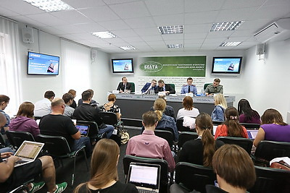 | В пресс-центре БЕЛТА прошел брифинг по теме увеличения срока безвизового пребывания для иностранцев в Беларуси.  У прэс-цэнтры БЕЛТА прайшоў брыфінг па тэме павелічэння тэрміну бязвізавага знаходжання для замежных грамадзян у Беларусі.
http://gate.belta.by/photoRG.nsf/ALL/223252,07/$File/223252-07.jpg?OpenElement

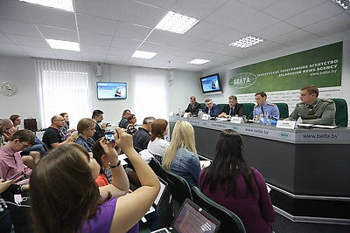 | В пресс-центре БЕЛТА прошел брифинг по теме увеличения срока безвизового пребывания для иностранцев в Беларуси.  У прэс-цэнтры БЕЛТА прайшоў брыфінг па тэме павелічэння тэрміну бязвізавага знаходжання для замежных грамадзян у Беларусі.
http://gate.belta.by/photoRG.nsf/ALL/223252,08/$File/223252-08.jpg?OpenElement

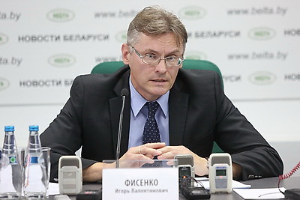 | Начальник главного консульского управления МИД Игорь Фисенко.  Начальнік галоўнага консульскага ўпраўлення МЗС Ігар Фісенка.
http://gate.belta.by/photoRG.nsf/ALL/223252,01/$File/223252-01.jpg?OpenElement

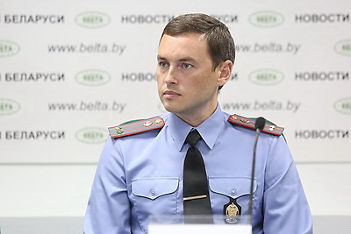 | Начальник отдела миграции ДГИМ Министерства внутренних дел Вадим Заборонок.  Начальнік аддзела міграцыі ДГІМ Міністэрства ўнутраных спраў Вадзім Забаронак.
http://gate.belta.by/photoRG.nsf/ALL/223252,02/$File/223252-02.jpg?OpenElement

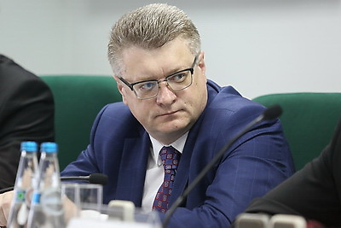 | Директор департамента по туризму Министерства спорта и туризма Андрей Молчан.  Дырэктар дэпартамента па турызме Міністэрства спорту і турызму Андрэй Молчан.
http://gate.belta.by/photoRG.nsf/ALL/223252,03/$File/223252-03.jpg?OpenElement

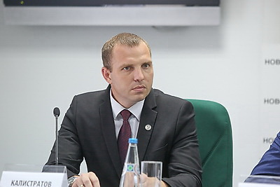 | Начальник управления предпринимательской деятельности, ценообразования и государственного имущества Министерства здравоохранения Дмитрий Калистратов.  Начальнік упраўлення прадпрымальніцкай дзейнасці, цэнаўтварэння і дзяржаўнай маёмасці Міністэрства аховы здароўя Дзмітрый Калістратаў.
http://gate.belta.by/photoRG.nsf/ALL/223252,04/$File/223252-04.jpg?OpenElement

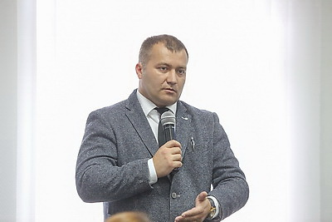 | Председатель совета Республиканского союза туристической индустрии Беларуси Филипп Гулый.  Старшыня савета Рэспубліканскага саюза турыстычнай індустрыі Беларусі Піліп Гулы.
http://gate.belta.by/photoRG.nsf/ALL/223252,06/$File/223252-06.jpg?OpenElement

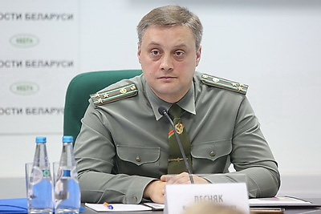 | Начальник отдела управления пограничного контроля Госпогранкомитета Кузьма Лесняк.  Начальнік аддзела ўпраўлення пагранічнага кантролю Дзяржпагранкамітэта Кузьма Лясняк.
http://gate.belta.by/photoRG.nsf/ALL/223252,05/$File/223252-05.jpg?OpenElement

Все полноразмерные фотографии можно скачать по ссылке:
http://gate.belta.by/photorg.nsf/$$ViewTemplate%20for%20lkDocs?ReadForm

Видео

Приехавшие по пятидневному безвизу иностранцы смогут оставаться в Беларуси до 30 дней
Приехавшие по пятидневному безвизу иностранцы смогут остаться в Беларуси на срок до 30 дней, сообщил начальник отдела департамента по гражданству и миграции Министерства внутренних дел Вадим Заборонок на брифинге в пресс-центре БЕЛТА.

Іншаземцы, якія прыехалі па пяцідзённым бязвізавым рэжыме, змогуць заставацца ў Беларусі на тэрмін да 30 дзён
Іншаземцы, якія прыехалі па пяцідзённым бязвізавым рэжыме, змогуць заставацца ў Беларусі на тэрмін да 30 дзён, паведаміў начальнік аддзела дэпартамента па грамадзянстве і міграцыі Міністэрства ўнутраных спраў Вадзім Забаронак на брыфінгу ў прэс-цэнтры БЕЛТА.

http://www.belta.by/video/getRecord/3317/

Мнения
Сергей Ковальчук, министр спорта и туризма Беларуси:
"Министерство спорта и туризма ожидает значительного роста туристического потока в Беларусь после увеличения срока безвизового пребывания иностранных граждан. Утверждать это позволяет тот факт, что число туристов выросло после введения пятидневного безвизового режима для иностранцев, прибывающих через Национальный аэропорт Минск, десятидневного - в Брестской и Гродненской областях. Продление безвиза - важный шаг в развитии белорусской туристической отрасли. В то же время у туристов будет больше возможностей познакомиться с Беларусью, узнать ее открытый доброжелательный народ".

Сяргей Кавальчук, міністр спорту і турызму Беларусі:
"Міністэрства спорту і турызму чакае значнага росту турыстычнага патоку ў Беларусь пасля павелічэння тэрміну бязвізавага знаходжання замежных грамадзян. Сцвярджаць гэта дазваляе той факт, што колькасць турыстаў вырасла пасля ўвядзення пяцідзённага бязвізавага рэжыму для іншаземцаў, якія прыбываюць праз Нацыянальны аэрапорт Мінск, дзесяцідзённага - у Брэсцкай і Гродзенскай абласцях. Прадаўжэнне бязвізу - важны крок у развіцці беларускай турыстычнай галіны. У той жа час у турыстаў будзе больш магчымасцей пазнаёміцца з Беларуссю, пазнаць яе адкрыты добразычлівы народ".

Филипп Гулый, председатель совета Республиканского союза туристической индустрии Беларуси:
"Указ долгожданный, он открывает широкие возможности для всей нашей инфраструктуры. Он обеспечит загрузку гостиниц, других объектов размещения, а также приведет к совершенствованию и увеличению туристической инфраструктуры, придорожного сервиса по основным направлениям вокруг Минска. Что особенно важно, длительность пребывания даст возможность улучшить сервис, качество обслуживания. Больше внимания будет уделено повышению квалификации работников сферы".

Піліп Гулы, старшыня савета Рэспубліканскага саюза турыстычнай індустрыі Беларусі:
"Указ доўгачаканы, ён адкрывае шырокія магчымасці для ўсёй нашай інфраструктуры. Ён забяспечыць загрузку гасцініц, іншых аб'ектаў размяшчэння, а таксама прывядзе да ўдасканалення і павелічэння турыстычнай інфраструктуры, прыдарожнага сэрвісу па асноўных напрамках вакол Мінска. Што асабліва важна, працягласць знаходжання дасць магчымасць палепшыць сэрвіс, якасць абслугоўвання. Больш увагі будзе ўдзелена павышэнню кваліфікацыі работнікаў сферы".

Дмитрий Калистратов, начальник управления предпринимательской деятельности, ценообразования и государственного имущества Минздрава:
"Объем экспорта медуслуг значительно увеличился уже после введения пятидневного безвизового режима, в некоторых регионах прирост составил до 40%. В связи с продлением срока безвизового пребывания иностранных граждан в Беларуси до 30 дней мы также ожидаем увеличения притока потенциальных пациентов, которые будут пользоваться услугами белорусских учреждений здравоохранения. Соответственно увеличится и объем экспорта".
Дзмітрый Калістратаў, начальнік упраўлення прадпрымальніцкай дзейнасці, цэнаўтварэння і дзяржаўнай маёмасці Міністэрства аховы здароўя:
"Аб'ём экспарту медпаслуг ужо значна павялічыўся пасля ўвядзення пяцідзённага бязвізавага рэжыму, у некаторых рэгіёнах прырост склаў да 40 працэнтаў. У сувязі з прадаўжэннем тэрміну бязвізавага знаходжання замежных грамадзян у Беларусі да 30 дзён мы таксама чакаем павелічэння прытоку патэнцыяльных пацыентаў, якія будуць карыстацца паслугамі беларускіх устаноў аховы здароўя. Адпаведна павялічыцца і аб'ём экспарту".

Александр Цай, заместитель директора Республиканского центра по оздоровлению и санаторно-курортному лечению населения:
"Пока действовал пятидневный безвизовый режим для прибывающих в Беларусь через Национальный аэропорт Минск иностранцев, о том, чтобы за счет них увеличивался экспорт услуг наших здравниц, говорить не приходилось. Такие гости останавливались в санаториях только в рамках тура выходного дня. А для полноценного оздоровления, прохождения полного комплекса процедур необходимо не менее двух недель. С увеличением срока безвиза до 30 дней, однозначно, количество иностранцев в белорусских здравницах увеличится. К таким бонусам, как соотношение цена-качество полноценного курса оздоровления, они получили экономию средств на визе и экономию времени на планирование поездки и сбор документов".

Аляксандр Цай, намеснік дырэктара Рэспубліканскага цэнтра па аздараўленні і санаторна-курортным лячэнні насельніцтва:
"Пакуль дзейнічаў пяцідзённы бязвізавы рэжым для іншаземцаў, якія прыбываюць у Беларусь праз Нацыянальны аэрапорт Мінск, аб тым, каб за кошт іх павялічваўся экспарт паслуг нашых здраўніц, гаварыць не даводзілася. Такія госці спыняліся ў санаторыях толькі ў рамках туру выхаднога дня. А для паўнацэннага аздараўлення, праходжання поўнага комплексу працэдур неабходна не менш як два тыдні. З павелічэннем тэрміну бязвізу да 30 дзён, адназначна, колькасць замежных грамадзян у беларускіх здраўніцах павялічыцца. Да такіх бонусаў, як суадносіны цана-якасць паўнацэннага курса аздараўлення, яны атрымалі эканомію сродкаў на візе і эканомію часу на планаванне паездкі і збор дакументаў".

Инфографика

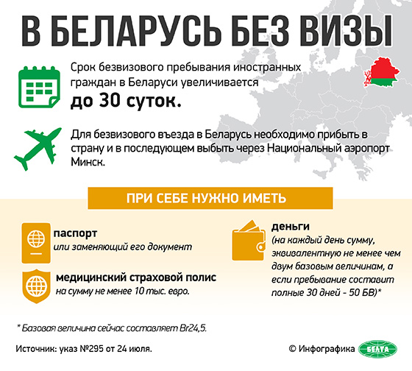

http://gate.belta.by/photoRG.nsf/ALL/223249,01/$File/223249-01.JPG?OpenElement

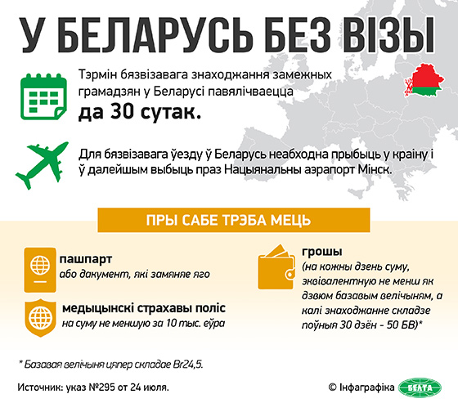

http://gate.belta.by/photoRG.nsf/ALL/223249,02/$File/223249-02.jpg?OpenElement

